**Stockage optique**

|  |  |
| --- | --- |
| Thème | Transmettre et stocker de l’information |
| Compétence travaillée ou évaluée | Expliquer le principe de la lecture par approche interférentielle ;  Relier la capacité de stockage et son évolution au phénomène de diffraction. |
| Résumé | Depuis le début des années 80, le stockage numérique s’est largement développé et diffusé dans notre vie quotidienne. Du stockage de la musique sur CD à la diffusion de film sur support Blu-ray en passant par l’archivage de données sur DVD, ce mode d’archivage s’est généralisé.  Il apparait donc nécessaire de décrire les principes mis en œuvre au sein de ces appareils afin de mieux appréhender leur choix. |
| Mots clefs | Disques optiques, stockage, données numériques. |
| Académie | Poitiers |
| Référence | B.O. spécial n°8 du 13 octobre 2011 page 14  <http://media.education.gouv.fr/file/special_8_men/99/0/physique_chimie_S_195990.pdf> |
| Auteur | [Christophe.alleau@ac-poitiers.fr](mailto:Christophe.alleau@ac-poitiers.fr) |

Contenu

1 Nécessité du stockage 3

2 Principe des disques optiques 4

2.1 Description 4

2.2 Stockage des données 4

2.3 Lecture des données 7

2.3.1 Système de lecture 7

2.3.2 Caractéristiques du laser 8

2.3.3 Lecture des données 10

2.4 Capacité de stockage 12

3 Approche didactique 15

4 Sitographie 16

# Nécessité du stockage

La généralisation de l’informatique dans nos sociétés modernes implique le développement des capacités de stockage des machines ainsi que la pérennité des informations conservées. Il est donc essentiel de mettre en œuvre des moyens matériels garantissant l’archivage à long terme de ces données. Le disque optique est une réponse à ce défi.

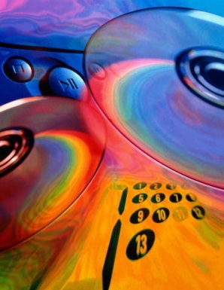

| **Date** | **Evènement** |
| --- | --- |
| 1956 | Invention du premier disque dur par IBM sans possibilité de transport de l’information. |
| 1958 | Invention du laser par H. Townes et A.L. Schawlow ; Invention du circuit intégré par J.Sl Kilby ; Invention des cartes perforées permettant de véhiculer des informations. |
| 1976 | Présentation du prototype du disque audio par Sony, Mitsubishi et Hitachi ; Présentation de nouveaux supports magnétiques amovibles : les disquettes. Possibilité d’effacer et de réécrire les données mais pas de stockage à long terme. |
| 1982 | Commercialisation du disque optique compact audionumérique dit CD-DA. Grande capacité de stockage (environ 500 disquettes sur un disque), longévité importante des données ; Standardisation des normes utilisées par les différents fabricants (norme définie dans le **Livre rouge** développée par Philips et Sony). |
| 1983 | Conception du CD-ROM offrant des possibilités de stockage (norme définie dans le **Livre jaune).** |
| 1985 | Conception CD-ROM XA pour un usage multimédia permettant le stockage à la fois des données, de l’image et du son. |
| 1986 | Conception du CD-I (Compact disc interactive, disque compact interactif) pour lire des applications multimédia interactive à partir d’ordinateur ou de console de salon. |
| 1988 | Conception du CD-R (Compact Disc Recordable, disque compact enregistrable) pouvant être enregistré grâce à un graveur CD. Il peut prendre tous les types de formats cités précédemment. Les normes sont décrites dans le **Livre Orange.** Conception aussi du CD-MO (magnéto-optique). Les normes sont décrites dans le **Livre Orange Part.** Sa caractéristique principale est d'être réinscriptible. |
| 1995 | Le DVD est conçu. |
| 1997 | L[e CD-RW](http://www.reocities.com/SiliconValley/software/1788/lecd.htm#CDRW) (Compact Disc Recordable Rewritable, disque compact enregistrable réinscriptible), est mis sur le marché. Les normes sont décrites dans le **Livre Orange**. |
| 2006 | Conception du Blu-ray Disc. |
| 2009 | Diffusion commerciale des disques Blu-ray. |

# Principe des disques optiques

## Description

Dans les domaines de l'[informatique](http://fr.wikipedia.org/wiki/Informatique), de l'[audio](http://fr.wikipedia.org/wiki/Audio) et de la [vidéo](http://fr.wikipedia.org/wiki/Vid%C3%A9o), un disque optique est un disque circulaire plat servant de [média amovible](http://fr.wikipedia.org/wiki/M%C3%A9dia_amovible) qui offre une capacité de stockage importante (plusieurs Go) et une durée de conservation des données importantes (plusieurs années). Un disque optique est habituellement constitué de [polycarbonate](http://fr.wikipedia.org/wiki/Polycarbonate). Les [CD](http://fr.wikipedia.org/wiki/Disque_compact) et les [DVD](http://fr.wikipedia.org/wiki/DVD) sont les disques optiques les plus connus.

En informatique, les disques optiques sont utilisés comme [mémoires de masse](http://fr.wikipedia.org/wiki/M%C3%A9moire_de_masse). Le CD-ROM est sous licence Sony et Philips. Le DVD est géré par le DVD Forum (organisation qui définit les spécificités du support optique DVD). Il est donc sans licence. Le DVD+RW est sous licence Philips Sony HP. La norme [ISO 9660](http://fr.wikipedia.org/wiki/ISO_9660) définit le système de fichiers utilisé sur les CD-ROM et DVD-ROM.

## Stockage des données

Les disques compacts ont un diamètre de 12 cm (format standard) pour une épaisseur de 1,20 mm. Ils sont constitués d’une galette de [polycarbonate](http://fr.wikipedia.org/wiki/Polycarbonate) recouverte d’une fine couche d’[aluminium](http://fr.wikipedia.org/wiki/Aluminium), en général protégée par un film de laque.

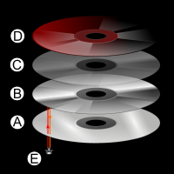

Figure Les différentes couches d'un CD

(Source : <http://en.wikipedia.org/wiki/File:CD_layers.svg>)

Légende :

Les couches composant un [disque compact](http://fr.wikipedia.org/wiki/Disque_compact) sont :

1. Couche de polycarbonate comportant l'information codée sous la forme de cavités.
2. Couche réfléchissante.
3. Couche de laque prévenant l'oxydation
4. Étiquette imprimée sur le dessus du disque.
5. Le rayon laser traverse les cavités, est réfléchi, puis est détecté par le lecteur.

Les informations sont gravées sur un sillon unique, appelé piste. Enroulée en spirale, elle commence au centre du disque.



Figure Structure de l’enregistrement sur CD  
(Source : Jean-Philippe Muller)

La piste, de plusieurs kilomètres de long, comporte pour les CD pressés, un alignement de creux (en anglais : pit) séparés par des plats (lands). Les pits ont une longueur qui varie de 125 nm à 833 nm pour une largeur comprise en 833 nm et 3500 nm. L’espace entre chaque piste est de 1,6 µm.

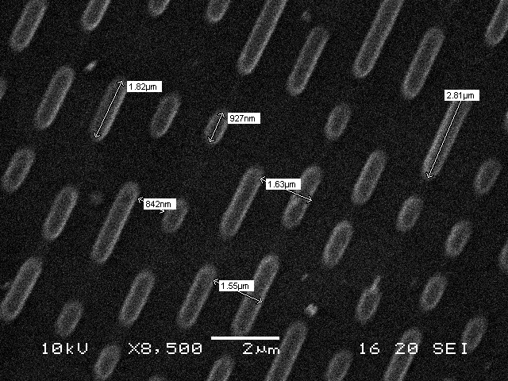

Figure Vue des alvéoles d’un CD  
(Source : <http://commons.wikimedia.org/wiki/File:Cd_MEB.jpg?uselang=fr>)

Les informations gravées sur la couche métallique sont lues à l’aide d’une diode laser (couleur rouge pour les CD, longueur d’onde 780 nm et diamètre du spot 1,04 µm). La profondeur du creux est égale au quart de la longueur d’onde de la lumière émise par le Laser. La taille du faisceau est telle qu’elle rencontre systématiquement un plat lorsqu’elle est en face d’un creux.

Ainsi, lorsqu’un creux se présente dans le faisceau, une partie est réfléchie par le plat, l’autre par le creux, la différence de marche entre ces deux faisceaux est λ/2. L’interférence est destructive et l’intensité lumineuse minimale (mais pas nulle). En l’absence de creux, la réflexion est telle que l’intensité lumineuse soit maximale.

L’information « 0 » ou « 1 » est alors obtenue de la façon suivante :

* On a un « 1 » logique lors du passage d’un creux à une bosse ou d’une bosse à un creux (appelé front). ;
* On a un « 0 » logique lorsqu’il n’y a pas de front.



Figure Structure d’un enregistrement   
(Source : Jean-Philippe Muller)

Ce type de codage correspond au code de Miller qui est un codage simple permettant de transmettre des informations sur une bande passante réduite et avec un débit élevé.

Remarques : Dans le cas de disques optiques gravés le système d’interférences n’est pas utilisé, mais le principe de lecture est le même. En effet, il est créé, à la gravure, des tâches brulées opaques (équivalentes aux creux) formées lors du chauffage d’une couche de cyanine par un LASER à plus forte puissance. La présence d’autres parties, non brulées, permet d’établir une différence d’intensité lumineuse. Les parties noircies absorbant toute ou partie du faisceau incident, l’intensité réfléchie est minimale.

## Lecture des données

### Système de lecture

La lecture des données sur le disque se fait grâce à un rayon laser émis par une diode. Dans le cas d’un lecteur de CD, celui-ci est rouge (longueur d’onde : 780 nm). Cette diode se déplace grâce à une vis sans fin en parcourant le rayon du disque qui tourne.



Figure Système de lecture   
(Source : Jean-Philippe Muller)

La lumière émise par la diode laser est transformée en une onde plane grâce à une lentille située en sortie. Le faisceau de lumière est alors partiellement réfléchi sur un miroir semi-transparent (50%).

Les lentilles de focalisation concentrent alors le faisceau réfléchi par le miroir sur le disque optique qui lui-même la réfléchit. Cette lumière réfléchie repasse alors par les lentilles puis le miroir semi-réfléchissant avant d’être focalisée par une dernière lentille sur la photodiode.

La photodiode mesure alors l’amplitude du rayon reçu pour la convertir en un signal électrique exploitable par le système électronique du lecteur.

### Caractéristiques du laser

L’éclairage du disque se fait par un point lumineux dit spot de diamètre d. Ce rayon est émis par une diode laser n’émettant qu’un rayon lumineux monochromatique (ce qui la distingue des diodes électroluminescentes).

Lors de la lecture des données sur le disque, la puissance émise est de l’ordre de 50 mW et en gravure de l’ordre de 250 mW.

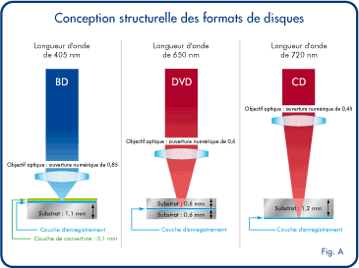

Figure Principe lecture disques optiques  
(sources : http://www.lacie.com/fr/technologies/technology.htm?id=10026)

#### Ouverture numérique

Le rayon lumineux du laser réfléchi par le miroir est focalisé sur le disque grâce à une lentille convergente de diamètre D située à la distance focale, notée f, du disque.



**Figure 7 Focalisation**(Source : Jean-Philippe Muller)

L’ouverture numérique (en anglais : Numerical Aperture), notée ON, est alors un paramètre du système optique qui est donné par la formule suivante :

$$ON=\frac{\frac{D}{2}}{\sqrt{\left(\frac{D}{2}\right)²+f²}}$$

#### Diamètre du spot

Le diamètre du spot est alors :

$d=1,22 \frac{λ}{ON}$.

On constate que le diamètre du spot est proportionnel à la longueur d’onde émise. Par conséquent plus la taille du spot sera petite, plus la densité d’informations gravées sur le disque sera importante. Cela explique pourquoi les Blu-ray (nommé ainsi car la couleur spectrale de son LASER se rapproche du bleu) ont une capacité de stockage plus importante que celle des CD.

| **Type de support** | **Longueur d’onde (en nm)** | **Diamètre spot (en µm)** | **ON** | **Capacité de stockage standard (en Go)** | **Dimensions minimales Alvéoles (en µm)** |
| --- | --- | --- | --- | --- | --- |
| CD | 780 | 1,04 | 0,45 | 0,75 | 0,83 |
| DVD | 650 | 0,65 | 0,60 | 4,7 | 0,40 |
| Blu-ray | 405 | 0,29 | 0,85 | 27,0 | 0,32 |

Figure Caractéristiques générales des lasers

### Lecture des données

La lecture des données sur le disque se fait en éclairant sa surface à l’aide d’un faisceau laser. Les disques ont des coefficients de réflexion de l’ordre de 90 % du rayon incident pour la partie non gravée (plat ) jusqu’à 40-70 % pour la partie gravée (creux).



Figure Principe de lecture des données   
(Source : <http://fr.wikipedia.org/wiki/Fichier:CD_drive_lens.jpg>)

Le principe de lecture consiste à éclairer le disque avec le rayon laser qui est réfléchi vers une photodiode. La photodiode mesure alors l’amplitude du rayon réfléchi par le disque.



Figure Lecture des données   
(Source : Jean-Philippe Muller)

On a alors deux situations :

* Soit le spot n’éclaire qu’un plat (creux ou bosse). Dans ce cas, l’onde réfléchie, notée r(t), correspond à la superposition de l’onde incidente et de l’onde réfléchi par le disque. La différence de chemin optique entre les deux est un multiple entier de la longueur d’onde donc on a un phénomène d’interférences constructives. La donnée logique associée est alors un « 0 ».
* Soit le spot éclaire un front, c'est-à-dire qu’il est simultanément en partie sur le plat (rayon noté x(t)) et sur le creux (rayon noté y(t)). Dans ce cas, le rayon y(t) parcourt une distance supplémentaire de $\frac{λ}{2}$ par rapport au rayon x(t). Le rayon réfléchi, note r(t), est alors la somme de chacun de ces rayons réfléchi soit r(t)=x(t)+y(t). La différence de chemin optique entre les deux est alors un multiple impair de ½ longueur d’onde. Les deux rayons sont alors en opposition de phase d’où un phénomène d’interférences destructives. On a ainsi $r\left(t\right)= Xcoswt+Ycos\left(wt+π\right)= (X-Y)coswt$. Toutefois l’amplitude de r(t) n’est pas nulle car les coefficients de réflexion des creux est des bosses n’étant pas identiques, l’amplitude de y(t) n’est pas la même que celle de x(t). . La donnée logique associée est alors un « 1 ».

## Capacité de stockage

Les évolutions du CD vers le Blu-ray ont permis d’augmenter d’un ordre 100 les capacités de stockage des disques. Le diamètre du spot LASER sur le disque optique est proportionnel à la longueur d’onde, ainsi est-il réduit et, de ce fait, il a été possible de diminuer la taille des alvéoles sur les disques. L’augmentation de la densité surfacique permet ainsi une ouverture numérique plus grande.

Toutefois lorsque la taille des alvéoles se rapproche de la longueur du faisceau émis, en plus du phénomène d’interférences mis en œuvre pour la lecture, on est confronté à un phénomène de diffraction. Ceci impose un diamètre minimal du faisceau et limite la capacité de stockage suivant ce principe.

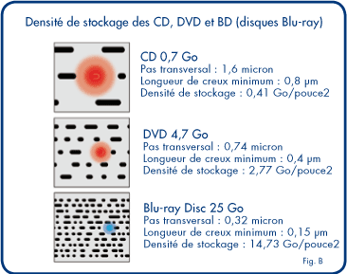

Figure Densité de stockage sur les disques  
(sources : http://www.lacie.com/fr/technologies/technology.htm?id=10026)

En effet, conformément à la théorie de la diffraction, chaque point atteint par une [onde](http://fr.wikipedia.org/wiki/Onde) se comporte comme une source secondaire. La figure de [diffraction](http://fr.wikipedia.org/wiki/Diffraction) observée résulte de l'interférence des ondes émises par l'ensemble des sources secondaires. Chaque bord d’alvéole agit donc comme une source secondaire et leur ensemble constitue un réseau en réflexion.

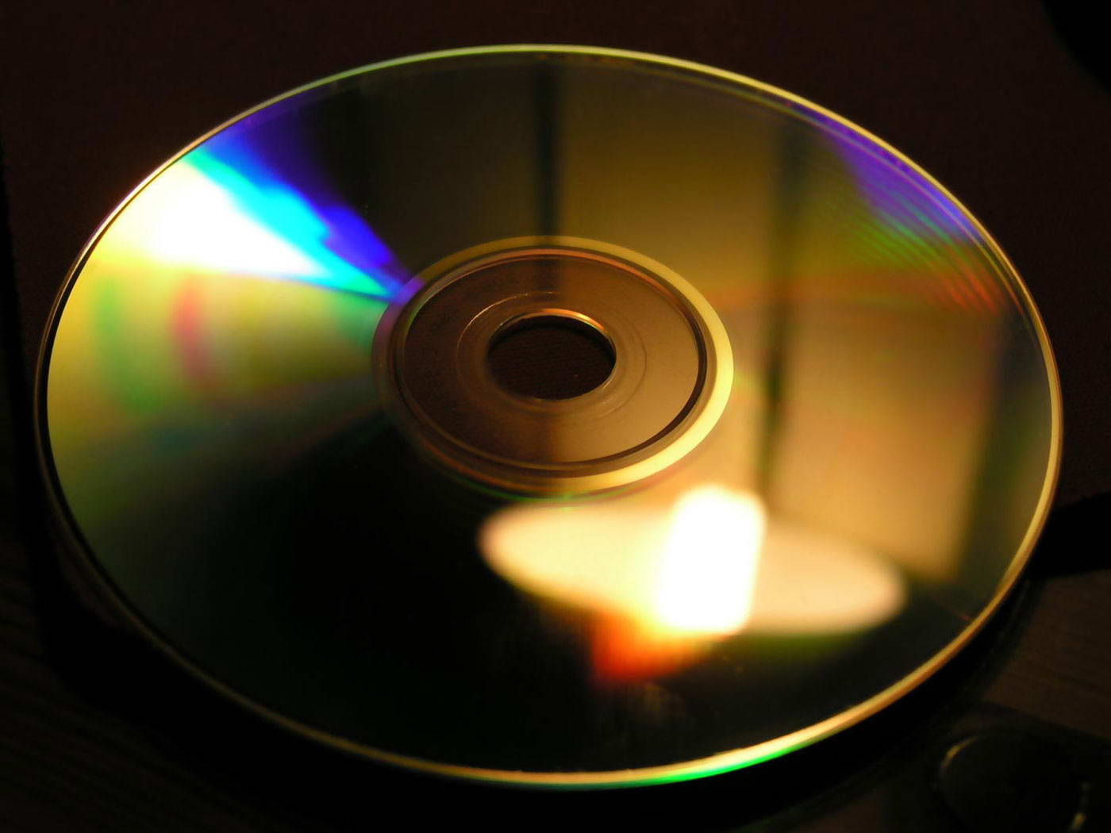

Figure Diffraction par un CD en lumière blanche  
(Source : http://www.science-et-vie.net/img/illustrations/D/disque-compact.jpg)

Lorsque la distance entre les traits est de l'ordre de grandeur de la longueur d'onde de la lumière, le réseau permet d'obtenir des figures de diffraction :

* si l'on envoie de la lumière blanche, le réseau décompose la lumière à la manière d'un prisme ; c'est le phénomène qui se produit sur les disques compacts, la lumière est diffractée par les variations qui forment les bits et qui jouent le rôle des traits du réseau ;
* si l'on envoie une seule longueur d'onde (lumière monochromatique), le réseau réfléchit plusieurs taches ; la direction de réflexion des taches dépend de la distance entre les traits et de la longueur d'onde.

On se dirige donc actuellement, soit vers la fabrication de LASER ultraviolets, soit à une gravure dans tout le volume du disque pour augmenter les capacités de stockage, mais les coûts sont encore trop élevés et des solutions techniques doivent être apportées notamment au niveau du support de stockage.

| **Support** | **Mise en service** | **Méthode enregistrement** | **Capacité maximale (Go)** | **Composition** |
| --- | --- | --- | --- | --- |
| CD | 1982 | Pressage mécanique | 0,8 | support polycarbonate, couche réflectrice : aluminium vernis, encres |
| CD enregistrable | 1992 | gravure thermique par laser | 0,8 | support polycarbonate, colorants organiques : cyanine, phtalocyanine couche réflectrice : or, argent vernis, encres |
| CD réinscriptible | 1996 | gravure laser par changement de phase | 0,8 | support polycarbonate, couche à changement de phase couche réflectrice vernis, encres |
| DVD | 1997 | pressage mécanique | 8,54 | support polycarbonate, couche semi-réflectrice, couche réflectrice : aluminium revêtement adhésif double face |
| DVD enregistrable | 1997 | gravure thermique par laser | 8,54 | support polycarbonate, colorant organique, couche réflectrice : or revêtement adhésif, encres simple face |
| DVD réinscriptible | 1998 | gravure laser par changement de phase | 4,7 | support polycarbonate couche à changement de phase, mono face cartouche |
| Blu-ray simple couche | 2006 |  | 100 |  |

# Approche didactique

Cette partie du thème est tout à fait d’actualité et nécessite une mise à jour permanente du fait des évolutions technologiques des moyens optiques de stockage. Elle se prête de la part des élèves à une étude critique des produits disponibles sur le marché et nécessite des explications sur les termes commerciaux employés au sujet des différents produits.

Cette partie permet de travailler la compétence « Extraire et exploiter l’information utile ». Elle permet de mobiliser des connaissances liées à la diffraction et aux interférences.

La présentation adoptée : observer, comprendre, agir, n'est pas une démarche didactique en soit. Ce sont des phases de la démarche scientifique (voir introduction du programme) qu'il ne convient pas de séparer systématiquement. Elles sont travaillées simultanément lors d'une activité de résolution de problème.

|  |  |
| --- | --- |
| **Action** | **Proposition** |
| **Observer**  (quelques questions introductives possibles) | Je dois acheter un nouveau lecteur de salon pour lire des données stockées sur un support de stockage optique. Que dois-je choisir en fonction des qualités attendues, des capacités de stockage et du futur technologique (pas facile de lire dans une boule de cristal !) ? |
| Je dois sauvegarder mes photos de famille sur un disque optique. Quelle qualité choisir pour en assurer la pérennité (débat ouvert sur le sujet) ? |
| **Comprendre**  (au travers d’activités, l’élève est capable de…) | Mobiliser ses connaissances sur le principe du laser et de sa réalisation par une diode laser ; |
| Mobiliser ses connaissances sur le phénomène d’interférence et de diffraction ; |
| A l’aide d’un lecteur hors service, identifier les différents éléments le constituant. |
| **Agir**  (expérimentations possibles ou questions d’approfondissement) | Expliquer pourquoi lorsqu’on observe la surface gravée d’un CD, celle-ci est irisée ; |
| *Réaliser à l’aide d’un CD ou DVD, des figures de diffraction et retrouver les résultats du cours.* |

# Sitographie

* <http://www.louis-armand-mulhouse.eu/btsse/acrobat-cours/optiq.pdf>
* <http://fr.wikipedia.org/wiki/Stockage_d%27information>
* <http://www.dvdforum.org/forum.shtml>
* <http://fr.wikipedia.org/wiki/Compact_disc>
* <http://zanotti.univ-tln.fr/cd/>
* <http://vintage-audio-laser.com/-Theorie-simplifiee->.
* <http://www.culture.gouv.fr/culture/conservation/dswmedia/fr/txt_opti.htm>
* <http://www.youtube.com/watch?v=49KcrtXOLVg>